Муниципальное автономное дошкольное образовательное учреждение
Городского округа «город Ирбит» Свердловской области «Детский сад № 23»

Музыкальный руководитель:
Бахтина Т.М.
«День музыки в детском саду»
Без музыки, без музыки нельзя прожить никак.
Не станцевать без музыки ни польку, ни гопак.
И в вальсе не покружишься, и маршем не пройдешь,
И песенку веселую ты в праздник не споешь!

В первый день октября отмечается – Международный День музыки. С самого утра в группах звучали весёлые мелодии. Музыка наполняла пространство, пробуждая радость и интерес к удивительному миру звуков. Сегодня в нашем детском саду необычный и волшебный день – день музыки, который подарил всем улыбку, радость и хорошее настроение!
Проведенные мероприятия позволили «погрузить» детей в мир прекрасного, способствовали формированию эстетического отношения к музыке.
На музыкальных занятиях дети младшего возраста успели прослушать народные песни, познакомиться с музыкальными инструментами, играли на них, танцевали, хлопали в ладоши, притопывали ножками, подражая движениям животных и передавая эмоции мелодий.
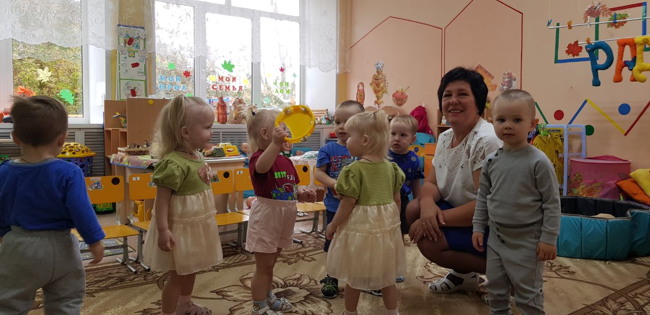

Ребята старшего возраста продолжили знакомство с творчеством русского композитора П.И.Чайковского, и очаровывались его «волшебными» произведениями… Пьесы «Детского альбома» наши воспитанники очень любят и с удовольствием узнают.
В этом учебном году, ребята подготовительной к школе группы «Фантазёры» начали знакомство с циклом произведений «Времена года» (Сентябрь «Охота». Октябрь «Осенняя песнь»). Дети рассматривали и знакомились с музыкальными инструментами, отгадывали про них загадки, а потом с большим удовольствием играли в оркестре.

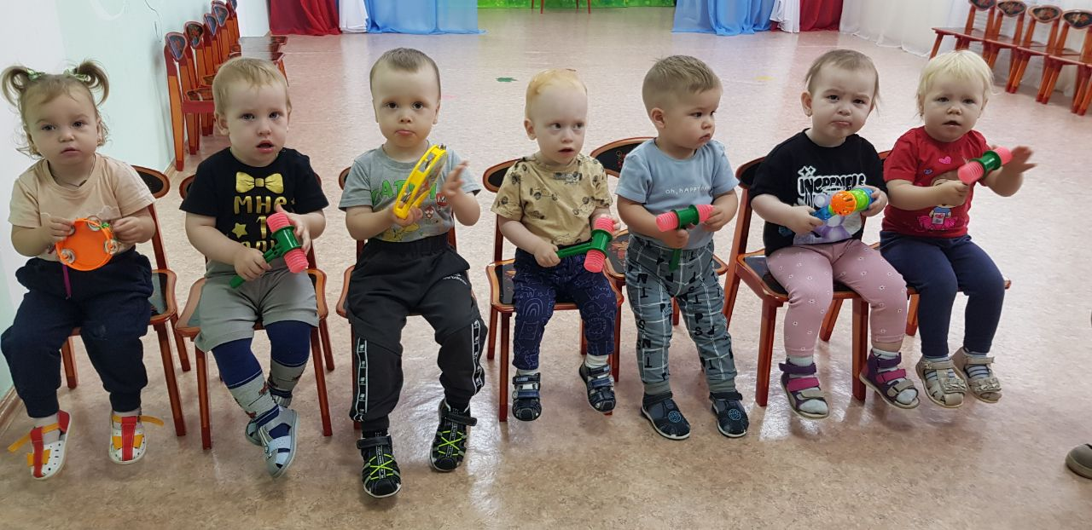

Музыка — это универсальный язык, который помогает детям выражать себя, развивать воображение и обогащать свой внутренний мир.
Пусть музыка всегда звучит в сердцах наших малышей,
наполняя их жизнь радостью и гармонией!

